Spring IoC

Spring utilise l’AOP avec AspectJ

Inversion de Contrôle : Les dépendances sont passé par le constructeur ou via des setter, mais l’objet ne gère pas lui-même l’instanciation des classes qui l’utilisent. Cela permet donc aussi de travailler avec des interfaces sans référence à leurs implémentations.

Gestion Container

ApplicationContext : hérite de BeanFactory (ie fabrique de beans à l’origine)

Bean : Objet qui est instancié, constitué, gérer par le conteneur de Spring IoC

l’ApplicationContext prend connaissance des beans qu’il doit créer et gérer et comment par lecture des metadonnées, via XML ou annotations.

En mode Web : création se fait par l’ajout d’un listener dans le web.xml

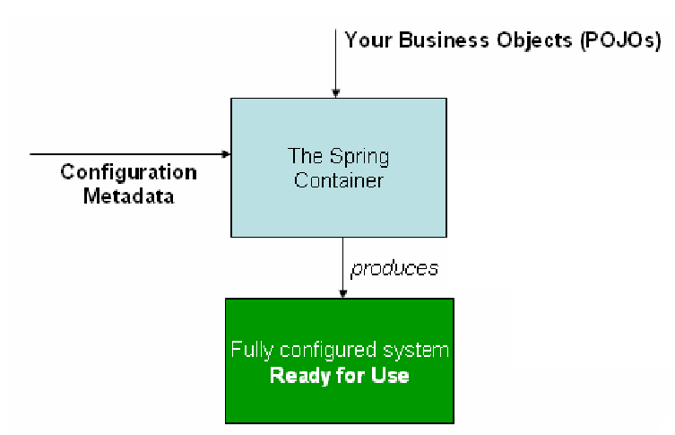

Les métadonnée décrivent la manière dont Spring doit instancier , assembler entre eux et gérer (lifecycle) les beans

Plusieurs manière de créer et d’utiliser les beans :

- par fichier Xml
- par annotations
- en Java

Ex :
- XML : <bean/>
- Annotation/Java : @Bean

Ex de Bean :
- Controller
- DAO, repository
- EntityManagerFactory
- Service

Tout ce qui n’est pas classes métier (business layer), car ce sont en général les DAO et repository qui les créé

Ex :

<?xml version="1.0" encoding="UTF-8"?>
<beans xmlns="http://www.springframework.org/schema/beans"
xmlns:xsi="http://www.w3.org/2001/XMLSchema-instance"
xsi:schemaLocation="http://www.springframework.org/schema/beans
https://www.springframework.org/schema/beans/spring-beans.xsd">
<bean id="..." class="..."> ① ②
<!-- collaborators and configuration for this bean go here -->
</bean>
<bean id="..." class="...">
<!-- collaborators and configuration for this bean go here -->
</bean>
<!-- more bean definitions go here -->
</beans>

Ex service :

<?xml version="1.0" encoding="UTF-8"?>
<beans xmlns="http://www.springframework.org/schema/beans"
xmlns:xsi="http://www.w3.org/2001/XMLSchema-instance"
xsi:schemaLocation="http://www.springframework.org/schema/beans
https://www.springframework.org/schema/beans/spring-beans.xsd">
<!-- services -->
<bean id="petStore"
class="org.springframework.samples.jpetstore.services.PetStoreServiceImpl">
<property name="accountDao" ref="accountDao"/>
<property name="itemDao" ref="itemDao"/>
<!-- additional collaborators and configuration for this bean go here -->
</bean>
<!-- more bean definitions for services go here -->
</beans>

Ex DAO :

<?xml version="1.0" encoding="UTF-8"?>
<beans xmlns="http://www.springframework.org/schema/beans"
xmlns:xsi="http://www.w3.org/2001/XMLSchema-instance"
xsi:schemaLocation="http://www.springframework.org/schema/beans
https://www.springframework.org/schema/beans/spring-beans.xsd">
<bean id="accountDao"
class="org.springframework.samples.jpetstore.dao.jpa.JpaAccountDao">
<!-- additional collaborators and configuration for this bean go here -->
</bean>
<bean id="itemDao"
class="org.springframework.samples.jpetstore.dao.jpa.JpaItemDao">
<!-- additional collaborators and configuration for this bean go here -->
</bean>
<!-- more bean definitions for data access objects go here -->
</beans>

Possible de splitter en plusieurs fichiers Xml puis <import/> ou @Import

On peut ensuite récupérer les beans via l’applicationContext :

// create and configure beans
ApplicationContext context = new ClassPathXmlApplicationContext("services.xml",
"daos.xml");
// retrieve configured instance
PetStoreService service = context.getBean("petStore", PetStoreService.class);
// use configured instance
List<String> userList = service.getUsernameList();

Dans la réalité on y accède pas vraiment comme ça plutôt en utilisant les mécanismes d’injection (cf plus loin).

Rôle de l’ID (en XML)

ClassPathXmlApplicationContext

Exemple Xml avec property renseigné

<import/> pour plusieurs fichiers Xml

Application context : registre des beans et de leurs dépendances
T getBean(String name, Class<T> requiredType)

Normalement ne pas utiliser getBeans, seulement des mécanismes d’injection des dépendances aux beans non adhérent à Spring (ex : Autowire)

Création des beans

La définition d’un bean conduit à le construction d’un objet BeanDefinition qui contient les infos afférentes à l’initialisation d’un bean :
-package
-config du comportement (scope, lifecycle callback)
- dépendances avec les autres beans
- infos lors de la création (paramètres constructeur, valeur des propritétés etc.)

Property Explained in...
Class → Instantiating Beans
Name → Naming Beans
Scope → Bean Scopes
Constructor arguments → Dependency Injection
Properties → Dependency Injection
Autowiring mode → Autowiring Collaborators
Lazy initialization mode → Lazy-initialized Beans
Initialization method → Initialization Callbacks
Destruction method → Destruction Callbacks

Enregistrement beans extérieur possible via DefaultListableBeanFactory . registerBeanDefinition et registerSingleton

L’enregistrement de bean à l’exécution (runtime) pas supporté

Nommage bean

Possibilité d’utiliser « Id » ou « Name ».
« Id » : correspond à l’Id définit dans la norme XML. Renforce le critère d’unicité
« Name » : propre à spring

L’un ou l’autre convient dans l’immense majorité des cas. Préférer Id.

Convention : minuscule au départ, puis Camel-Case

Instantiation des beans

3 méthodes en XML :
- par constructor
- par méthode statique
- par méthode non-statique

En Java : avec @Bean

Par contructeur : besoin d’un constructeur vide
Par méthode statique :
<bean id="clientService"
class="examples.ClientService"
factory-method="createInstance"/>

Par méthode non-statique :
Préciser un bean et la méthode à invoquer :
<!-- the factory bean, which contains a method called createInstance() -->
<bean id="serviceLocator" class="examples.DefaultServiceLocator">
<!-- inject any dependencies required by this locator bean -->
</bean>
<!-- the bean to be created via the factory bean -->
<bean id="clientService"
factory-bean="serviceLocator"
factory-method="createClientServiceInstance"/>

Ne pas parler de Spring AOT

Dépendances

Injection de dépendances

Le principe est que le bean définit ses dépendances (autres objets dont il a besion pour fonctionner) à travers le constructeur, une méthode factory, ou encore via des propriétés qui seront instancié après la construction de l’objet.

Ce n’est pas lui qui gère l’instanciation des objets dont il dépend, c’est le container qui se charge de cette tâche (Inversion of control).

2 variantes :
- par constructeur (constructor based)
- par setter (Setter based)

Par constructeur :

public class SimpleMovieLister {
// the SimpleMovieLister has a dependency on a MovieFinder
private final MovieFinder movieFinder;
// a constructor so that the Spring container can inject a MovieFinder
public SimpleMovieLister(MovieFinder movieFinder) {
this.movieFinder = movieFinder;
}
// business logic that actually uses the injected MovieFinder is omitted...
}

Ensuite on définit les beans à utiliser pour la contruction via Xml :

Ex :

<beans>
<bean id="beanOne" class="x.y.ThingOne">
<constructor-arg ref="beanTwo"/>
<constructor-arg ref="beanThree"/>
</bean>
<bean id="beanTwo" class="x.y.ThingTwo"/>
<bean id="beanThree" class="x.y.ThingThree"/>
</beans>

Il est possible de donner des valeurs aussi si les paramètres ne sont pas des beans :

<bean id="exampleBean" class="examples.ExampleBean">
<constructor-arg type="int" value="7500000"/>
<constructor-arg type="java.lang.String" value="42"/>
</bean>

On peut préciser le numéro de l’argument, ou bien son nom si une ambiguité existe sur le type :
Par index :
<constructor-arg index="0" value="7500000"/>

Par nom :
<constructor-arg name="years" value="7500000"/>

Par setter :

public class SimpleMovieLister {
// the SimpleMovieLister has a dependency on the MovieFinder
private MovieFinder movieFinder;
// a setter method so that the Spring container can inject a MovieFinder
public void setMovieFinder(MovieFinder movieFinder) {
this.movieFinder = movieFinder;
}
// business logic that actually uses the injected MovieFinder is omitted...
}

Puis on injecte la dépendances avec <property /> :

<bean id="petStore"
class="org.springframework.samples.SimpleMovieLister">
<property name="movieFinder" ref="movieFinder"/>
</bean>
<!-- more bean definitions for services go here →
<bean id="movieFinder"
class="org.springframework.samples.MovieFinder"/>
</beans>

Possible mixe des deux, constructeur puis setter.

Spring recommande plutôt constructor-base. Dans les faits setter-base est moins verbeux et plus élégant, et marche très bien. A vous de voir.

→ De plus risque de dépendances circulaires avec constructor-based !!! Définitivement il vaut mieux setter-based

Survoler les collections en XMl

Ne pas parler de depends-on

Parler de LazyInitialized beans

Autowiring :

Possible en XML, mais peut-être source de confusion. Autowiring par nom, par type, par constructeur (qui applique la détection par type).

En XML peu utilisé, on préfère une définition explicite avec « ref ».
Par contre beaucoup plus utilisé via les annotations.

Bean Scope :

2 principaux scope : singleton et prototype

4 scopes pour le contexte web : request, session, application, websocket

Singleton :

Une seule instance est créée. C’est la même instance qui est toujours renvoyée pour les beans qui match cette définition (par nom, type, id…).

Il s’agit du scope par defaut. Un bean par class et par ApplicationContext.

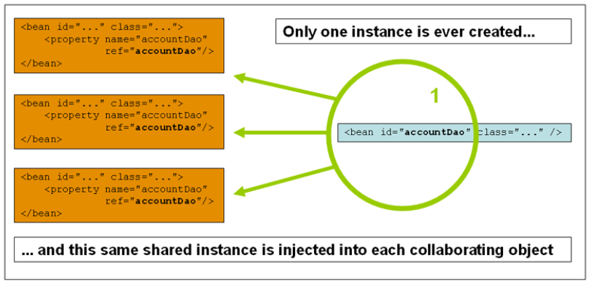

Prototype scope :

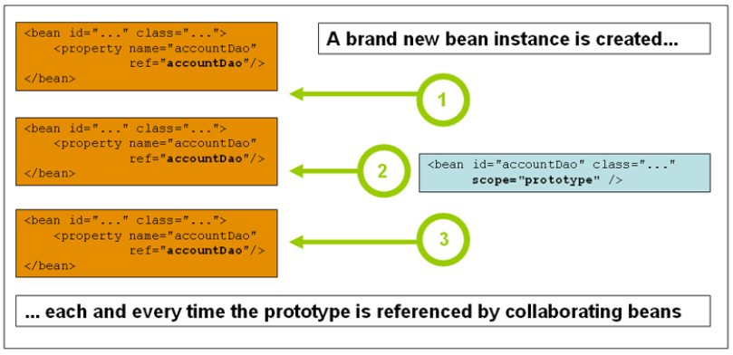
Une nouvelle instance de bean est créée à chaque fois que ce type de bean est appelé. Chaque bean qui dépendra de ce bean manipulera donc une instance différente. (ici les DAO ne sont pas appropriées pour des beans prototype).

Les singleton correspondent au besoin pour des beans stateless, les prototypes répondent au besoin pour des beans statefull.

Attention mélange prototype-singleton :

Si des beans de type prototype sont injectés dans un bean singleton, il ne le seront qu’une fois puisque les dépendances sont résolues à la création des beans donc une seule fois pour les singleton. Si besoin de nouvelle instance il faut récupérer directement depuis le container avec getBean(…)

Scope request, session, application, websocket :

scope utilisable seulement en mode. Soit avec Spring MVC ou Spring Boot, soit en ajoutant un listener au web.xml

pour les beans dont la durée de vie correspond aux requêtes de l’utilisateur web

Customized beans

Lifecycle callbacks :

Possibilité d’exécution de code après initialisation du bean ave l’interface InitializingBean (méthode afterPropertiesSet) et après Disposable pour avant destruction (méthode destroy)

Possible utiliser JSR-2050 avec @PostConstruct et @PreDestroy , ou reconfiguration avec paramètre init-method et destroy-method

Interface-aware :

ApplicationAware : récupération du context (possible aussi avec @Autowired)

BeanNameAware : récupération du nom du bean

Etc. beaucoup d’autres interface-Aware pour récupérer d’autres éléments

